CLIPPING DE NOTÍCIAS – MIPIM 2026
Fonte: https://www.marica.rj.gov.br/noticia/uniao-de-marica-brilha-em-cannes-e-marca-primeiro-dia-da-maior-feira-imobiliaria-do-mundo/
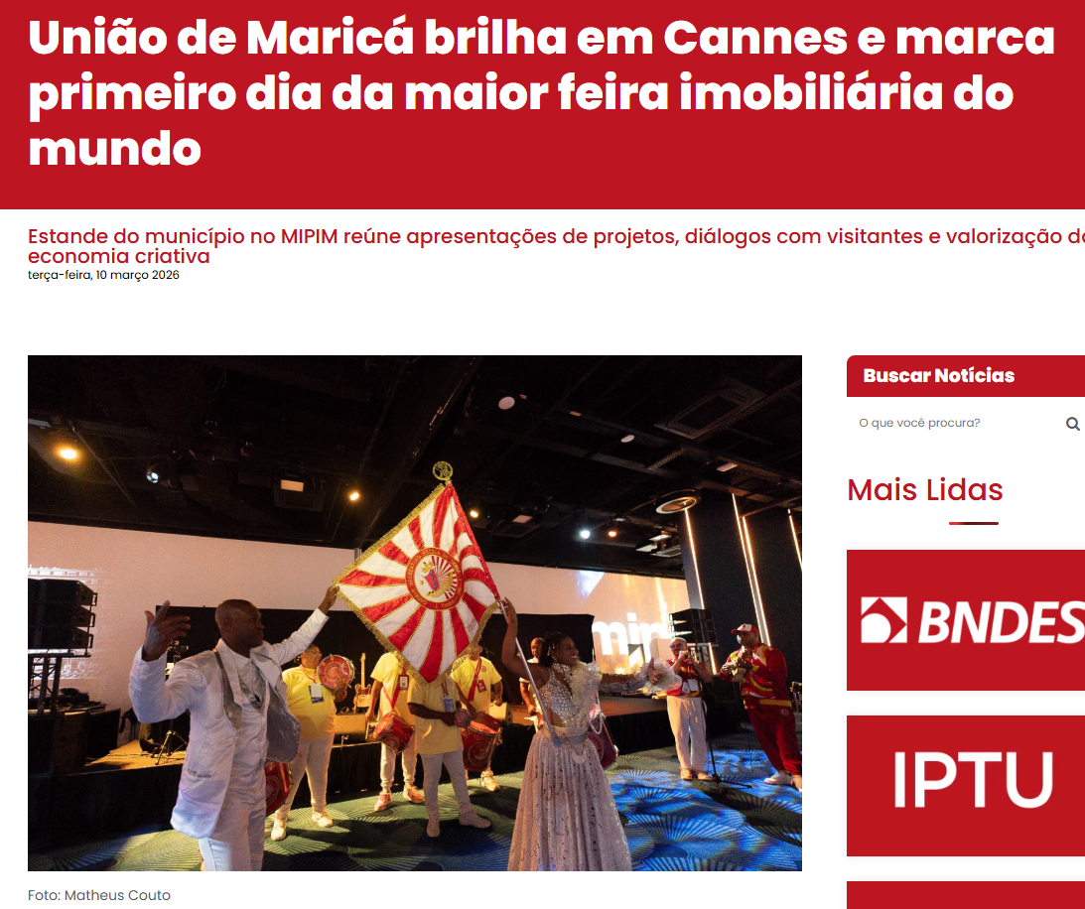
A Prefeitura de Maricá iniciou nesta terça-feira (10/03) a participação na maior feira imobiliária do mundo, a MIPIM 2026, em Cannes, na França. O destaque do primeiro dia foi a apresentação da União de Maricá, que levou o samba da cidade ao público durante a festa oficial de abertura e no estande maricaense. A agremiação, campeã da Série Ouro do Carnaval do Rio de Janeiro neste ano, foi convidada pela própria organização do evento para promover cultura no local.
A programação de Maricá no MIPIM uniu apresentação de projetos estruturantes, promoção internacional da cidade e valorização da cultura brasileira como ativo de desenvolvimento.
“Estamos apresentando Maricá e nossos grandes projetos, como o Complexo Samba, Futebol e Caipirinha e o MARAEY. A nossa União de Maricá se apresentou na feira e essas imagens vão correr o mundo, pois foi um sucesso. Vamos ganhar o mundo com a nossa cultura”, afirmou o secretário Executivo de Gestão de Governo, Arlen Pereira.
Para o presidente da Companhia Maricá, Arte, Roteiros e Experiências (MARÉ), Antônio Grassi, a participação cultural no evento reforça o posicionamento da cidade no mercado internacional. “Onde tem cultura, tem desenvolvimento. Além de trazer os projetos incríveis que Maricá desenvolve, estamos mostrando apresentações artísticas e culturais essenciais no MIPIM”, destacou.
Projetos atraem visitantes
Ao longo do primeiro dia, o estande de Maricá recebeu visitantes, investidores e comitivas interessadas em conhecer o modelo de desenvolvimento adotado pelo município, que combina grandes projetos de transformação econômica com políticas públicas de proteção social e inclusão produtiva.
A participação busca posicionar Maricá no mercado global, atraindo investidores, parceiros privados e expertise internacional para viabilizar novos negócios, ampliar a capacidade de geração de emprego e renda e preparar a cidade para a era pós-royalties do petróleo. A proposta é a de um desenvolvimento articulado, integrando turismo, infraestrutura, economia criativa, inovação e reorganização urbana.
Durante os encontros, foram apresentados empreendimentos estratégicos para o futuro da cidade, como o MARAEY, finalista do MIPIM Awards na categoria “Melhor Novo Empreendimento”; o Complexo Samba, Futebol e Caipirinha; o Plaza Maricá Shopping; novos projetos hoteleiros; e o hub logístico planejado para o município.
Outro eixo apresentado no primeiro dia foi o das políticas públicas de Maricá, com ênfase na combinação entre crescimento econômico e proteção social, promovendo autonomia, inclusão e oportunidades para a população.
Programação continua
Nesta quarta-feira (11/03), a programação de Maricá na MIPIM segue com novos encontros no estande, apresentações dos projetos estratégicos do município e agenda cultural com participações de Neguinho da Beija-Flor, Moacyr Luz e da cantora maricaense Jô Borges.
Criado em 1990, o MIPIM reúne governos, investidores, incorporadores, arquitetos e operadores de diversos países. O evento funciona como uma vitrine global para projetos de desenvolvimento urbano, turístico e imobiliário e como espaço estratégico para articulação de parcerias e atração de investimentos internacionais.
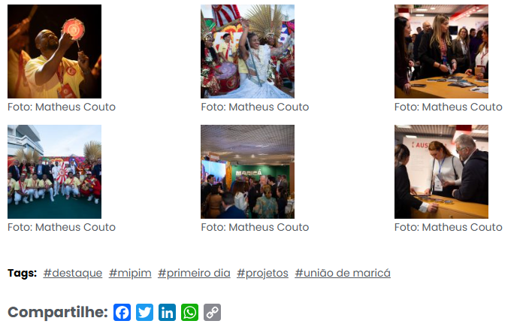

Fonte: https://codemar-sa.com.br/marica-brilha-no-mipim-2026-maraey-e-o-grande-vencedor/
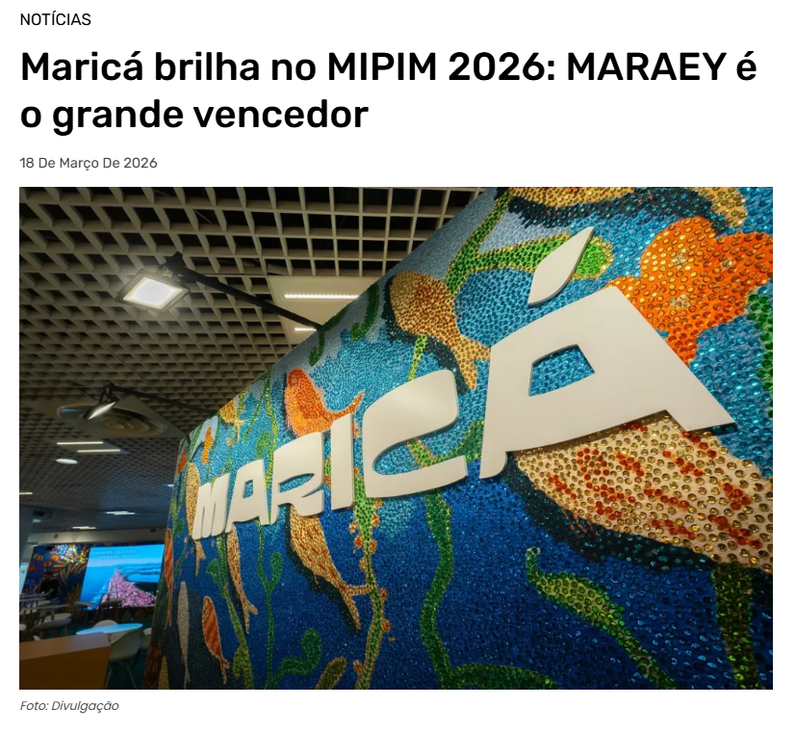
A Prefeitura de Maricá, por meio da Companhia de Desenvolvimento de Maricá (Codemar), Companhia de Cultura e Turismo Maricá (Maré) e União de Maricá, participou do MIPIM 2026, a maior feira imobiliária do mundo, realizada em Cannes, entre os dias 9 e 13 de março. O município apresentou ao público internacional projetos estratégicos que destacam o potencial turístico e econômico da cidade, preparando-a para a era pós-royalties do petróleo.
O complexo turístico-residencial MARAEY, projetado para Maricá, foi o grande vencedor do MIPIM Awards, na categoria “Melhor Novo Megaempreendimento”. O projeto esteve entre os quatro melhores megaempreendimentos do mundo e conquistou o primeiro lugar. O MARAEY se destacou por combinar preservação ambiental, turismo e desenvolvimento urbanístico, impressionando os organizadores do evento com sua proposta inovadora.
“A cidade de Maricá foi ao MIPIM para mostrar seu projeto, sua identidade e seu futuro. Estamos construindo o amanhã agora. O mundo está olhando para cidades que conseguem crescer com sustentabilidade e inovação, e é exatamente isso que estamos fazendo”, afirmou o prefeito de Maricá, Washington Quaquá.
O MARAEY será implantado em uma área de 840 hectares, com apenas 6,6% de ocupação predial, preservando a maior parte do território natural. O empreendimento prevê hotéis de luxo, residências, centros de pesquisa, esporte e educação, além da geração de cerca de 18 mil empregos durante a construção.
Para o presidente da Companhia de Desenvolvimento de Maricá (Codemar), Celso Pansera, a presença da cidade no evento reforça a estratégia de atrair investimentos estruturantes. “O reconhecimento internacional do MARAEY mostra que Maricá entrou no radar global de projetos inovadores e sustentáveis. É um empreendimento capaz de transformar a economia da cidade e gerar oportunidades para milhares de famílias”, destacou.
Outros projetos apresentados incluem o resort temático Samba, Futebol e Caipirinha, inspirado em três dos símbolos brasileiros mais conhecidos no mundo, e o Porto de Maricá, planejado para ser o maior terminal privado do Brasil.
A identidade cultural brasileira também foi um dos destaques da participação de Maricá no evento, com apresentações da União de Maricá, campeã da Série Ouro do Carnaval do Rio de Janeiro, além de shows de Moacyr Luz, Neguinho da Beija-Flor e Jô Borges.
A delegação de Maricá também realizou reuniões com grupos empresariais internacionais interessados em conhecer os projetos e avaliar oportunidades de parceria para sua execução.
Fonte: https://errejotanoticias.com.br/marica-projeto-brasileiro-maraey-vence-premio-internacional-em-cannes/
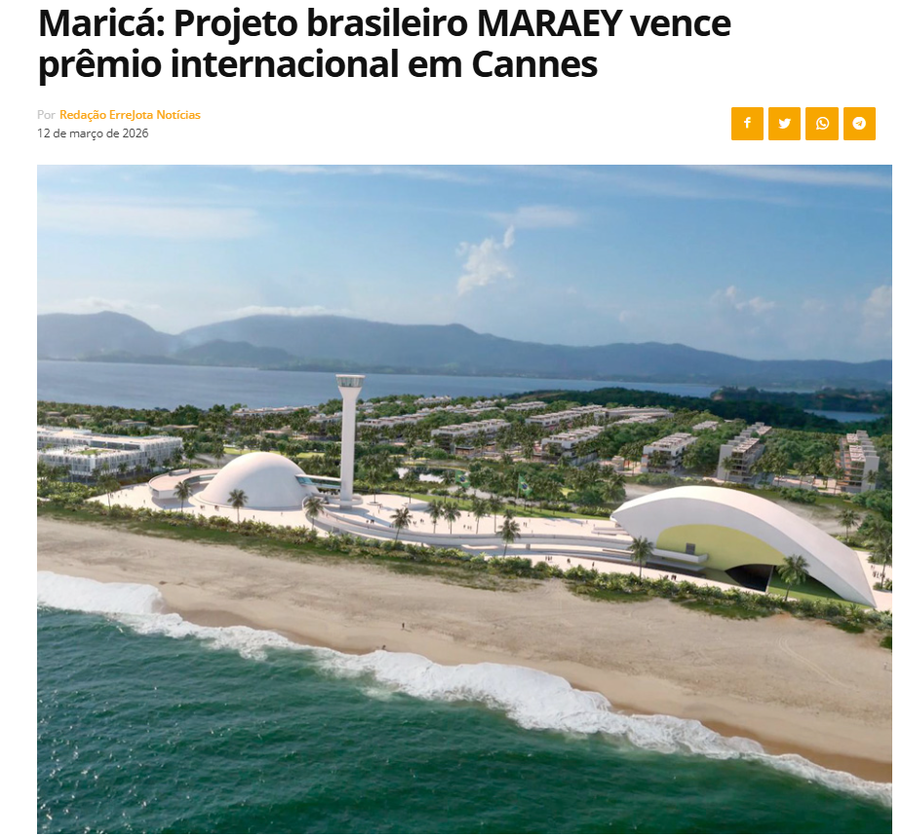
O complexo turístico-residencial MARAEY, em Maricá (RJ), conquistou o MIPIM Awards 2026, um dos prêmios mais importantes do mercado imobiliário mundial, na categoria “Melhor Novo Empreendimento”. A premiação aconteceu durante o MIPIM, realizado em Cannes, na França, reunindo projetos de destaque de todo o planeta.
O projeto brasileiro se destacou entre megaempreendimentos internacionais por sua proposta de desenvolvimento turístico sustentável e já é reconhecido pela ONU Turismo como referência global na área.
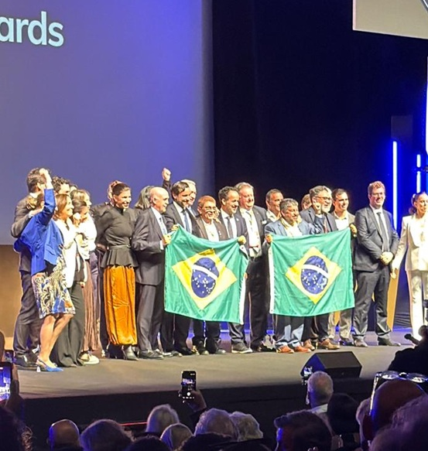Prefeito Washington Quaquá, o CEO do empreendimento, Emilio Izquierdo e parte da delegação brasileira na premiação Foto: Errejota Notícias
Durante a cerimônia, o CEO do empreendimento, Emilio Izquierdo, celebrou o reconhecimento internacional.
“Vencer o MIPIM Awards como o Melhor Megaempreendimento do Mundo é a consagração de um compromisso inegociável com a excelência. Esta conquista prova que MARAEY é hoje o padrão global de como o mercado imobiliário deve evoluir: gerando desenvolvimento econômico de alto impacto enquanto regenera a natureza e promove uma transformação social real. Estamos orgulhosos de levar esse troféu para o Brasil, através de Maricá, e de transformar nossa visão em um legado sustentável que já é referência para as próximas gerações.”
Além do reconhecimento ambiental, o empreendimento também é visto como um marco para o turismo e a economia do Brasil, contando com estruturação financeira de bancos multilaterais como CAF, BID Invest e IFC.
A conquista coloca Maricá no mapa mundial dos grandes projetos de turismo e inovação urbana, reforçando o potencial da cidade no cenário internacional.
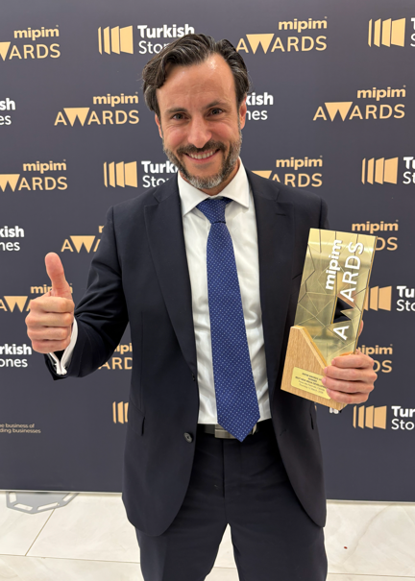
CEO do empreendimento, Emilio Izquierdo – Divulgação
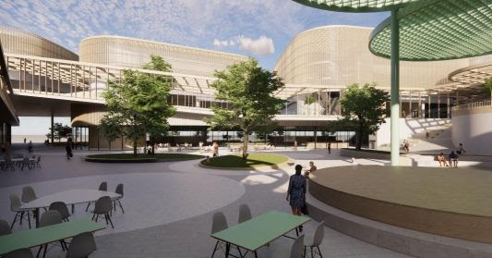
Maraey: Projeto do empreendimento de uso misto reúne, além de shopping, 177 residências, atrações esportivas, culturais e um centro empresarial com salas e escritórios. Foto: Divulgação
Preservação ambiental como eixo do projeto
Um dos principais pilares do MARAEY é a preservação ambiental da Restinga de Maricá. O projeto prevê a criação de uma Reserva Particular do Patrimônio Natural (RPPN) com cerca de 440 hectares, área que poderá se tornar uma das maiores reservas privadas de restinga do estado do Rio de Janeiro. Pela legislação, esse tipo de unidade de conservação tem proteção permanente, garantindo a preservação da área mesmo em caso de mudança de propriedade.
Segundo o planejamento do empreendimento, apenas 6,6% da área total será ocupada por edificações, enquanto mais de 80% do território permanecerá preservado, destinado à proteção da biodiversidade e ao equilíbrio do ecossistema local.
Na área protegida, serão permitidas somente atividades de pesquisa científica, educação ambiental e turismo sustentável, reforçando a proposta de desenvolvimento aliado à conservação da natureza. O projeto também prevê a implantação de um Centro de Referência Ambiental, voltado ao estudo da fauna, flora e dos ecossistemas da restinga.
Fonte: https://gazeta24horasrio.com.br/2026/03/10/de-marica-para-o-mundo-samba-e-investimentos-marcam-a-estreia-da-cidade-em-cannes
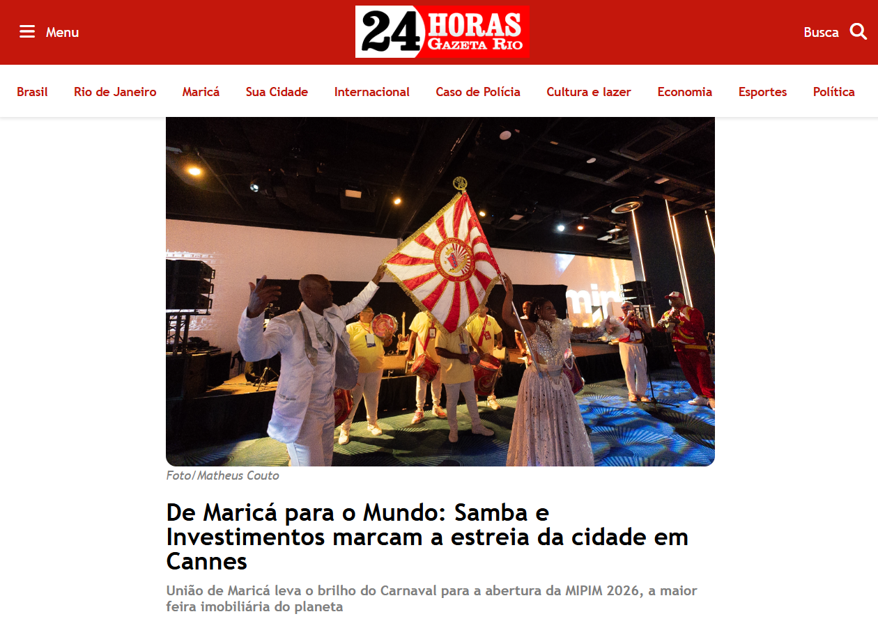
A Prefeitura de Maricá iniciou oficialmente sua participação na MIPIM 2026 (Le Marché International des Professionnels de l’Immobilier) nesta terça-feira (10 de março). O evento, que reúne os maiores investidores, incorporadores e líderes do setor imobiliário global, teve como um de seus pontos altos a apresentação da União de Maricá, agremiação que conquistou o título da Série Ouro no Rio de Janeiro este ano.

Cultura como Estratégia de Negócios
A presença do samba em Cannes não foi apenas festiva, mas uma ferramenta de branding territorial:
- Convite Especial: A agremiação foi convidada pela própria organização do evento para se apresentar na festa oficial de abertura, um feito inédito para um município brasileiro.
- Economia Criativa: Segundo Arlen Pereira, secretário Executivo de Gestão de Governo, a cultura ajuda a "vender" o potencial turístico e residencial da cidade, atraindo olhares para projetos como o Complexo Samba, Futebol e Caipirinha.

Projetos Estruturantes em Pauta
No estande maricaense, o foco técnico está voltado para atrair capital estrangeiro para grandes empreendimentos que prometem mudar o eixo econômico da região:
- MARAEY: O maior projeto turístico-residencial sustentável do Brasil, que já possui parcerias com grandes redes hoteleiras internacionais.
- Infraestrutura Urbana: Apresentação de projetos de revitalização e novos polos de desenvolvimento no município.
- Tecnologia e Sustentabilidade: Maricá se posiciona como uma cidade que reinveste os recursos do petróleo em inovação e bem-estar social (como o Tarifa Zero e a Moeda Mumbuca), o que gera segurança para investidores de longo prazo.

Vozes em Cannes
“Onde tem cultura, tem desenvolvimento. Estamos mostrando apresentações artísticas e culturais essenciais no MIPIM”, destacou Antônio Grassi, presidente da Companhia MARÉ.
Para a delegação brasileira, o sucesso do primeiro dia sinaliza que Maricá deixou de ser uma cidade satélite para se tornar um destino autônomo de investimentos globais.
Fonte: https://www.instagram.com/p/DUEVEAEEUtw/


Fonte: https://odia.ig.com.br/marica/2026/02/7203391-marica-e-finalista-de-premio-internacional-do-setor-imobiliario-na-franca.html
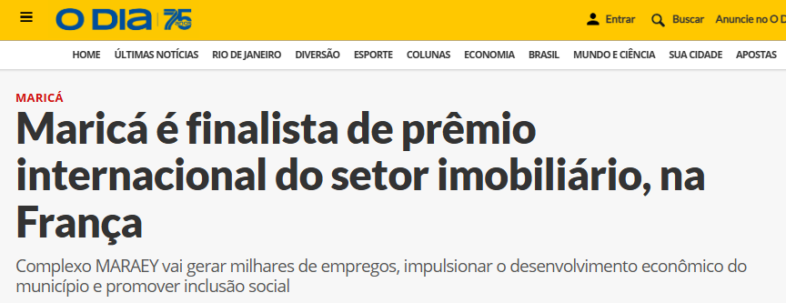
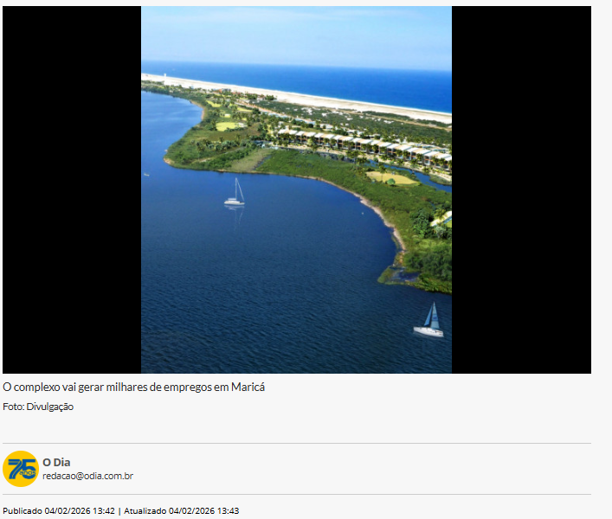
Maricá - A Prefeitura de Maricá marcará presença no MIPIM 2026, em Cannes, na França, com o complexo turístico-residencial MARAEY. O projeto foi eleito um dos quatro melhores megaempreendimentos do mundo na categoria “Melhor Novo Empreendimento” do MIPIM Awards, a maior premiação internacional do mercado imobiliário.
A cerimônia de premiação acontece no dia 12 de março, no Palais des Festivals, reunindo líderes e investidores globais do setor. O MIPIM Awards reconhece projetos considerados visionários, avaliados a partir de critérios como impacto econômico, integração urbana e responsabilidade ambiental.
“Maricá aposta em um modelo de crescimento planejado, sustentável e integrado, que coloca o turismo, a preservação ambiental e a formação profissional no centro das políticas públicas. O MARAEY traduz essa visão ao gerar oportunidades reais para a população e projetar a cidade no cenário internacional”, disse o prefeito de Maricá, Washington Quaquá.
Reconhecido pela ONU Turismo como referência em desenvolvimento turístico sustentável, o MARAEY será implantado em uma área de 840 hectares, com baixa taxa de ocupação predial e forte preservação ambiental. O projeto prevê a criação da segunda maior Reserva Particular do Patrimônio Natural (RPPN) de restinga do Estado do Rio de Janeiro, além de um acréscimo significativo de vegetação nativa, conciliando planejamento urbano e conservação ambiental.
Investimento estratégico
A indicação internacional ocorre em um momento estratégico para o município, que vem ampliando sua presença no cenário global do turismo. Em janeiro, durante a FITUR - maior feira internacional do setor, realizada em Madri (Espanha) - foi assinada uma carta de intenções para investimento inicial de R$ 1,5 bilhão no MARAEY, consolidando Maricá como parceira estratégica do empreendimento.
O complexo terá três hotéis cinco estrelas operados pela Marriott International, além de residências turísticas, centro corporativo, equipamentos esportivos, espaços para eventos, centro de pesquisas ambientais e uma universidade voltada à gestão hoteleira, em parceria com o Grupo EHL (École Hôtelière de Lausanne). A expectativa é atrair aproximadamente 500 mil visitantes por ano.
O projeto inclui ainda ações de integração urbana e social, como a regularização fundiária da comunidade de pescadores de Zacarias, melhorias na mobilidade entre Itaipuaçu e Barra de Maricá e a implantação de uma ciclovia de 20 quilômetros, aberta ao público e integrada à malha cicloviária da cidade.
Geração de empregos e qualificação profissional
O impacto socioeconômico do empreendimento também se reflete na geração de empregos e na qualificação da mão de obra local. Estão previstos cerca de 18 mil postos de trabalho durante a fase de construção e aproximadamente 9 mil empregos permanentes após a conclusão.
Em parceria com a Prefeitura de Maricá, Firjan SENAI, Companhia de Desenvolvimento de Maricá (Codemar), Instituto de Ciência, Tecnologia e Inovação de Maricá (ICTIM) e o Grupo EHL, serão ofertadas 2.300 vagas gratuitas em cursos de capacitação nas áreas de construção civil e hotelaria, com prioridade para moradores do município.
Fonte: https://ademi.org.br/maraey-vence-mipim-awards-em-cannes-e-e-eleito-o-melhor-novo
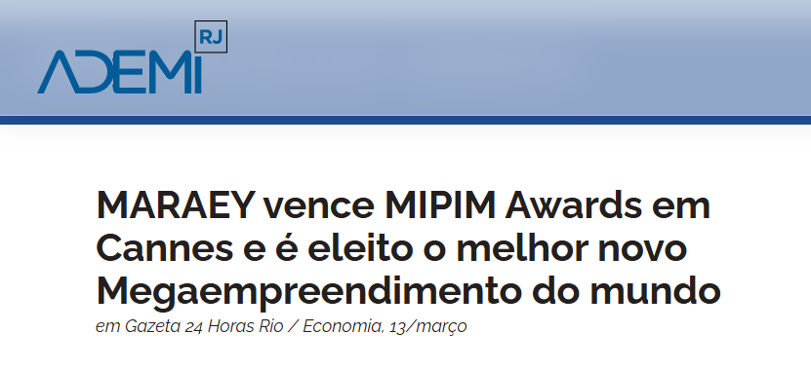

Projeto sustentável desenvolvido na Restinga de Maricá conquista a principal premiação global do mercado imobiliário em Cannes e coloca o Brasil no centro das discussões sobre o futuro das cidades.
Em cerimônia realizada nesta semana no Palais des Festivals, em Cannes, na França, o projeto MARAEY, que está sendo desenvolvido em Maricá (RJ), foi anunciado como o grande vencedor do MIPIM Awards, na categoria “Melhor Novo Megaempreendimento do Mundo”.
A conquista, considerada uma das mais importantes do setor imobiliário internacional, coloca o empreendimento brasileiro como referência global em desenvolvimento urbano sustentável, superando projetos de grande escala apresentados por diversos países. A decisão reuniu o voto de líderes, especialistas e investidores do mercado, além da participação popular de mais de 20 mil pessoas que passaram pelo evento.
O MIPIM Awards celebra anualmente os projetos mais inovadores do planeta — iniciativas capazes de moldar o futuro das cidades e transformar a relação entre desenvolvimento econômico, sociedade e meio ambiente. Nesta edição, os princípios ESG (ambiental, social e governança) foram destaque central nos critérios de avaliação do júri, que consideraram aspectos como sustentabilidade, integração com o território, impacto econômico, experiência do usuário, originalidade do conceito e excelência arquitetônica.
Segundo o júri técnico, MARAEY representa um projeto de vanguarda ao combinar luxo, inovação tecnológica e rigorosos padrões de sustentabilidade e responsabilidade social em larga escala. O reconhecimento internacional também reforça o papel estratégico de Maricá no cenário global de novos modelos de urbanismo sustentável.
O prêmio foi recebido na Riviera Francesa por Emilio Izquierdo, CEO do empreendimento, que celebrou o reconhecimento como um marco histórico.
“Vencer o MIPIM Awards como o Melhor Novo Megaempreendimento do Mundo é a consagração de um compromisso inegociável com a excelência. Essa conquista mostra que MARAEY representa hoje um novo padrão global de desenvolvimento imobiliário — capaz de gerar impacto econômico enquanto regenera a natureza e promove transformação social real”, declarou.
“Estamos orgulhosos de levar esse troféu para o Brasil, por meio de Maricá, e de transformar nossa visão em um legado sustentável para as próximas gerações.”
Reconhecido também pela ONU Turismo como referência em desenvolvimento sustentável, o projeto apresentou diferenciais decisivos para a conquista do prêmio. Em uma área de 840 hectares, apenas 6,6% do terreno terá ocupação predial, permitindo a criação da segunda maior Reserva Particular do Patrimônio Natural (RPPN) de restinga do Estado do Rio de Janeiro. O projeto também prevê o aumento de 32% da vegetação nativa na região.
Além da preservação ambiental, o empreendimento inclui iniciativas sociais relevantes, como a regularização fundiária da Comunidade de Pescadores de Zacarias e um amplo programa de capacitação profissional em parceria com a Prefeitura de Maricá e o Firjan SENAI, preparando a população local para cerca de 18 mil empregos que serão gerados durante a fase de construção.
O ecossistema de MARAEY reúne algumas das marcas mais prestigiadas do mundo. Entre os destaques está o primeiro Ritz-Carlton Reserve da América do Sul, além das bandeiras JW Marriott e Rock in Rio Autograph Collection.
O complexo também contará com uma universidade de hotelaria apoiada pelo Grupo EHL (École Hôtelière de Lausanne), o Maria Esther Bueno Tennis & Sports Club, centros de pesquisa ambiental e parcerias tecnológicas com empresas como BMW e Siemens, consolidando o projeto como uma cidade inteligente integrada à natureza.
De acordo com a organização do MIPIM Awards, o projeto brasileiro estabelece um novo padrão internacional de excelência no setor imobiliário, ao unir visão estratégica, sustentabilidade e inovação.
Com investimento privado estimado em R$ 4,5 bilhões na primeira fase e potencial de gerar R$ 485 milhões em arrecadação anual de impostos, o empreendimento se posiciona como um dos maiores projetos de desenvolvimento urbano sustentável da América Latina.
Em janeiro deste ano, durante o lançamento das obras do Plaza Shopping Maricá, o prefeito Washington Quaquá afirmou, em entrevista exclusiva à Gazeta 24 Horas Rio, que o reinício das obras do MARAEY na Restinga de Maricá está previsto para o início de março.
Sobre o MARAEY
Considerado o projeto turístico-residencial mais inovador e sustentável do Brasil, o MARAEY tem como pilares a proteção ambiental, o investimento em pesquisa acadêmica, a valorização da comunidade local e o desenvolvimento econômico sustentável.
Dentro de seus 840 hectares, o projeto prevê a criação da segunda maior Reserva Particular do Patrimônio Natural (RPPN) de restinga do Estado do Rio de Janeiro e a quinta maior do Brasil, além da regeneração de 32% da vegetação nativa da região.
O empreendimento é signatário do Pacto Global da ONU e já recebeu diversos reconhecimentos internacionais, entre eles:
- Prêmio de Liderança do U.S. Green Building Council (2021) para a América Latina
- International Property Awards 2022-2023 – melhor projeto de uso misto das Américas
- Selo Biosphere de sustentabilidade
- Pré-certificação Sustainable SITES Initiative GOLD
- Certificação Geo Foundation for Sustainable Golf
Com esses reconhecimentos, MARAEY consolida-se como um dos projetos mais ambiciosos de urbanismo sustentável do mundo, colocando Maricá e o Brasil no mapa global das cidades do futuro.

Fonte: https://www.ocafezinho.com/2026/03/13/marica-conquista-o-mundo-com-megaprojeto-verde-em-cannes/
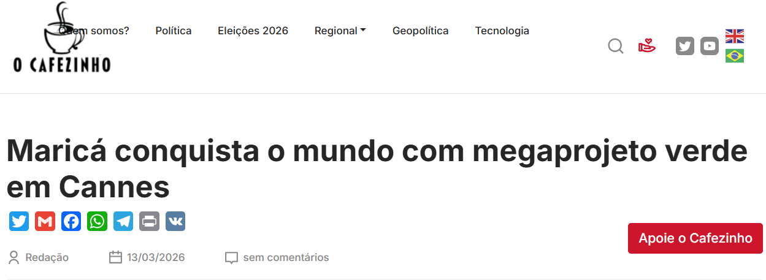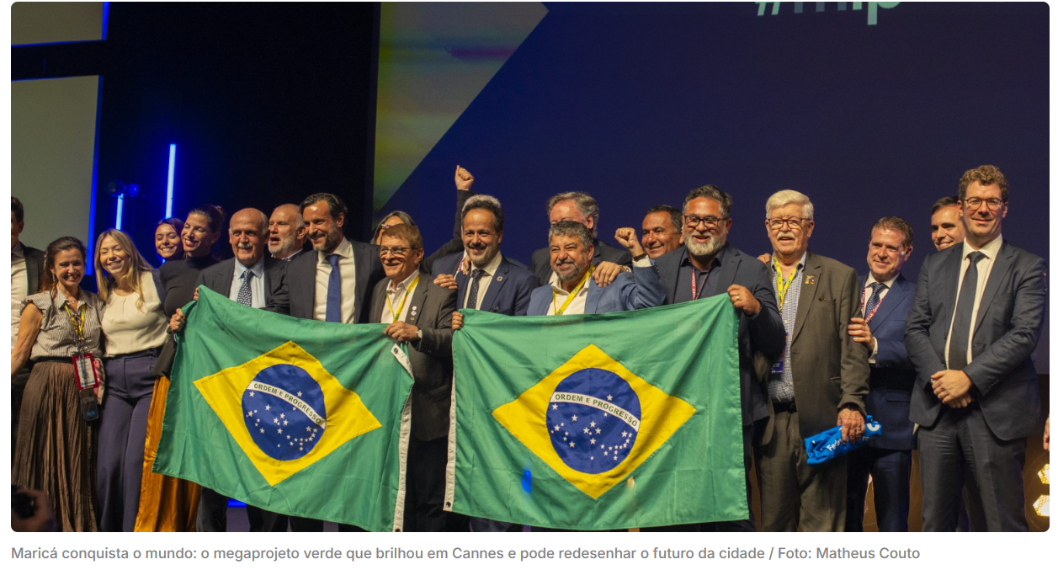
A Prefeitura de Maricá foi destaque nesta quinta-feira (12/03) na maior feira imobiliária do mundo, com a vitória do complexo turístico-residencial MARAEY no MIPIM Awards, premiação considerada o Óscar do mercado imobiliário. O projeto foi certificado como melhor megaempreendimento global no encontro, que reúne anualmente investidores, gestores públicos e representantes do setor imobiliário de diversos países para discutir projetos estratégicos e oportunidades de desenvolvimento.
A proposta do MARAEY foi reconhecida por aliar preservação ambiental, vocação turística, inovação urbanística e potencial de transformação econômica. Com foco em turismo e educação, o investimento total da primeira fase é estimado em R$ 4,5 bilhões, com uma arrecadação anual em impostos estimada em R$ 485 milhões.
Para o prefeito de Maricá, Washington Quaquá, a conquista reforça a internacionalização do município e a apresentação de projetos que impulsionam emprego, renda, turismo e uma nova matriz econômica para a cidade.
“O MARAEY é um projeto mundial, reconhecido como o melhor megaempreendimento do mundo. Estamos aportando recursos para o desenvolvimento da cidade e esse é um projeto icônico, o maior investimento turístico do hemisfério sul. Estou muito feliz com o início das obras que se aproximam e a concretização desses sonhos”, comemorou o prefeito.
Emilio Izquierdo Merlo, CEO do MARAEY, pontuou o impacto da premiação.
“Esse prêmio significa que Maricá está na rota dos grandes investimentos. Estamos atraindo capital estrangeiro, que está olhando para o desenvolvimento turístico sustentável da região. Isso é motivo de orgulho e de comemoração”, reforçou.
Atração de investimentos
O prefeito Washington Quaquá também recebeu nesta quinta-feira (12) o prefeito de Roma, Roberto Gualtieri, no estande do município na MIPIM. O encontro marcou a aproximação entre as duas cidades e abriu diálogo sobre possíveis parcerias.
Durante a visita, Gualtieri acompanhou parte da programação cultural do estande, assistiu à apresentação de Moacyr Luz e participou do momento musical.
A agenda institucional do município em Cannes também foi marcada por encontros com investidores, grupos empresariais, delegações internacionais e representantes públicos interessados em conhecer mais de perto o modelo de desenvolvimento de Maricá. Além do MARAEY, estiveram em evidência iniciativas como o Complexo Samba, Futebol e Caipirinha, os novos projetos hoteleiros, o Plaza Maricá Shopping e o hub logístico.
“Tivemos reuniões importantes com arquitetos, investidores, potenciais construtivos que tiveram interesse em conhecer os projetos que nós apresentamos. As pessoas se interessaram muito pela capacidade de Maricá, seja de segurança pública, educação, saúde, transporte, pontos que atraem quem quer investir em um território”, avaliou o diretor de Planejamento da Codemar, Júlio César Urdangarin.
Programação cultural
Além da premiação, a presença de Maricá no MIPIM foi marcada por uma programação cultural que ajudou a projetar a identidade da cidade diante do público internacional. Para fechar a programação da manhã desta quinta-feira (12), o cantor Moacyr Luz se apresentou na área externa do estande, em show com a cantora maricaense Jô Borges.
No fim do dia, o Carnaval foi o destaque. A escola de samba União de Maricá desfilou do estande de Maricá até o auditório onde foi realizada a premiação do MARAEY. Houve, ainda, novo show de Neguinho da Beija-Flor para fechar a programação do terceiro dia de feira.

Fonte: https://www.osaogoncalo.com.br/marica/163582/marica-apresenta-projetos-estrategicos-na-maior-feira-imobiliaria-do-mundo-na-franca
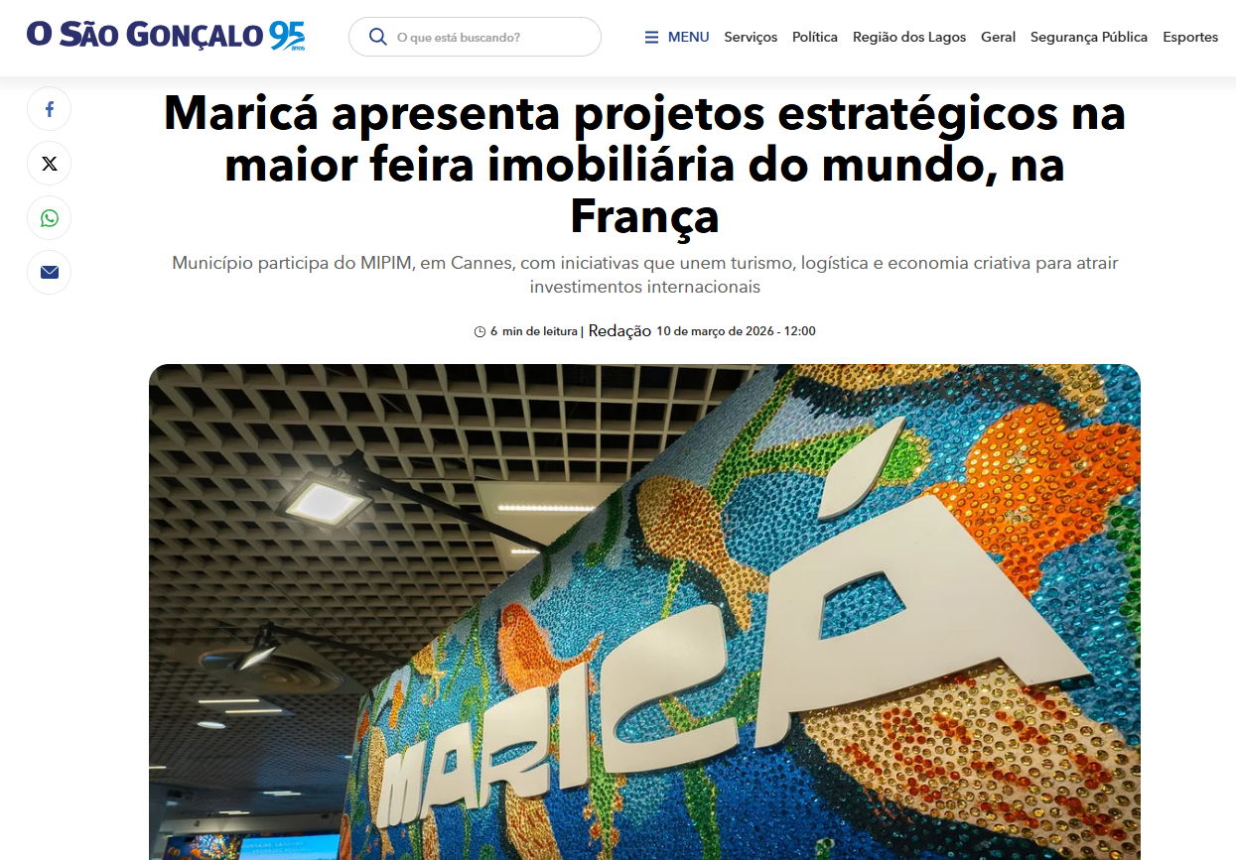
A Prefeitura de Maricá participa do MIPIM 2026, maior feira imobiliária do mundo, realizada de 9 a 13 de março, em Cannes. O município apresenta ao público internacional projetos estratégicos que destacam o potencial turístico e econômico, além de reforçar a estratégia de preparar a cidade para a era pós-royalties do petróleo.
O principal destaque é o complexo turístico MARAEY, finalista do MIPIM Awards na categoria “Melhor Novo Megaempreendimento”. O projeto está entre os quatro melhores megaempreendimentos do mundo e terá o resultado anunciado no dia 12 de março, no Palais des Festivals.
“Maricá vem ao MIPIM para mostrar projeto, identidade e futuro. Estamos construindo o amanhã agora. O mundo está olhando para cidades que conseguem crescer com sustentabilidade e inovação, e é exatamente isso que estamos fazendo aqui”, afirmou o prefeito de Maricá, Washington Quaquá.
Reconhecido pela ONU Turismo como referência em desenvolvimento turístico sustentável, o MARAEY será implantado em uma área de 840 hectares, com apenas 6,6% de ocupação predial e preservação da maior parte do território natural. O empreendimento prevê hotéis de luxo, residências, centros de pesquisa, esporte, educação e a geração de cerca de 18 mil empregos durante a construção.
Para o presidente da Companhia de Desenvolvimento de Maricá (Codemar), Celso Pansera, a presença da cidade no evento reforça a estratégia de atrair investimentos estruturantes.
“O reconhecimento internacional do MARAEY mostra que Maricá entrou no radar global de projetos inovadores e sustentáveis. É um empreendimento capaz de transformar a economia da cidade e gerar oportunidades para milhares de famílias”, destacou.
Outro projeto apresentado é o resort temático Samba, Futebol e Caipirinha, inspirado em três dos símbolos brasileiros mais conhecidos no mundo. A proposta é criar um destino voltado à experiência cultural brasileira, com quase 500 acomodações, áreas de lazer, gastronomia temática, centro de convenções e a Universidade do Samba.
A identidade cultural brasileira também será um dos destaques da participação de Maricá no evento. A programação inclui apresentações da União de Maricá, campeã da Série Ouro do Carnaval do Rio de Janeiro, que leva o samba maricaense para o público internacional. Além de se apresentar no estande da cidade, a escola foi convidada pela organização do MIPIM para um momento especial na Welcome Party, a tradicional festa de abertura da feira que reúne autoridades, investidores e convidados de todo o mundo. Neste ano, a celebração acontece no Hotel Martinez, um dos mais icônicos de Cannes.
No estande de Maricá, o público poderá acompanhar ainda shows dos ícones Moacyr Luz e Neguinho da Beija-Flor, além da cantora maricaense Jô Borges e uma experiência gastronômica brasileira com feijoada e caipirinha.
Economia do futuro
Além do turismo, Maricá apresenta projetos voltados ao fortalecimento da infraestrutura econômica. Um deles é o Porto de Maricá, planejado para ser o maior terminal privado do Brasil, com capacidade para movimentar até 80 milhões de toneladas por ano e conectar o município a importantes rotas comerciais internacionais. Além dele, será apresentado também o Hotel N13, projeto do arquiteto Oscar Niemeyer. A proposta é estruturar os empreendimentos em parceria com investidores interessados em desenvolver os projetos na cidade.
“O conjunto desses projetos mostra que Maricá vive um novo ciclo de desenvolvimento, preparando a cidade para o futuro, gerando emprego, renda e qualidade de vida para a população”, afirmou o presidente da Maricá Arte, Roteiros e Experiências (MARÉ), Antônio Grassi.
Também integram a estratégia de desenvolvimento o Hotel Maricá, com previsão de entrega para este ano, e o Plaza Maricá Shopping, em construção e voltado à ampliação da oferta de serviços, comércio e empregos na cidade.
Sobre o MIPIM
Criado em 1990, o MIPIM reúne governos, investidores, incorporadores, arquitetos e operadores de diversos países. O evento funciona como uma vitrine global para projetos de desenvolvimento urbano, turístico e imobiliário e como espaço estratégico para articulação de parcerias e atração de investimentos internacionais.
Durante o evento, a delegação de Maricá tem reuniões agendadas com grupos empresariais internacionais interessados em conhecer os projetos apresentados e avaliar oportunidades de parceria privada para a execução.

Fonte: https://maricainfo.com/2026/03/11/samba-de-marica-chama-atencao-em-feira-internacional-na-franca.html
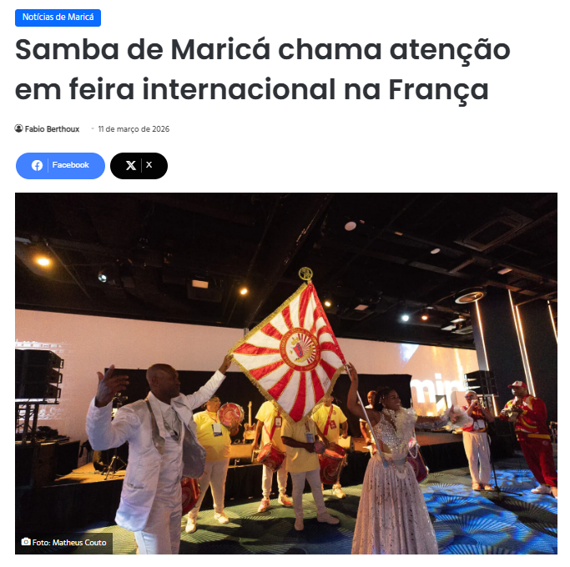
A escola de samba União de Maricá foi um dos destaques do primeiro dia da MIPIM 2026, considerada uma das maiores feiras do setor imobiliário do mundo. O evento começou nesta terça-feira (10) em Cannes.
✅ Clique aqui para seguir o canal do Maricá Info no WhatsApp e receber as notícias gratuitamente.
A agremiação, campeã da Série Ouro do Carnaval do Rio de Janeiro, participou da abertura do evento com apresentação de samba durante a festa oficial e também no estande dedicado ao município de Maricá. A participação cultural ocorreu a convite da organização da feira.
A programação apresentada pela cidade no evento reúne projetos de desenvolvimento urbano, iniciativas ligadas ao turismo e ações voltadas à divulgação da cultura brasileira.
Segundo o secretário executivo de Gestão de Governo, Arlen Pereira, a presença da escola de samba chamou a atenção do público. “Estamos apresentando Maricá e nossos grandes projetos, como o Complexo Samba, Futebol e Caipirinha e o MARAEY. A nossa União de Maricá se apresentou na feira e essas imagens vão correr o mundo, pois foi um sucesso. Vamos ganhar o mundo com a nossa cultura”, afirmou.
Para o presidente da Companhia Maricá, Arte, Roteiros e Experiências, Antônio Grassi, a presença de atrações culturais ajuda a ampliar a visibilidade da cidade no evento. “Onde tem cultura, tem desenvolvimento. Além de trazer os projetos incríveis que Maricá desenvolve, estamos mostrando apresentações artísticas e culturais essenciais no MIPIM”, destacou.
Durante o primeiro dia, o estande da cidade recebeu visitantes, investidores e delegações interessadas em conhecer projetos e iniciativas apresentados pelo município. Entre os empreendimentos divulgados estão o MARAeY — finalista do MIPIM Awards na categoria de melhor novo empreendimento — além do projeto chamado Complexo Samba, Futebol e Caipirinha, o Plaza Maricá Shopping, propostas de novos hotéis e um hub logístico planejado para a cidade.
A programação segue nos próximos dias com novas apresentações no estande e encontros com representantes do setor. A agenda cultural também inclui participações do cantor Neguinho da Beija-Flor, do músico Moacyr Luz e da cantora maricaense Jô Borges.
Criada em 1990, a MIPIM reúne governos, investidores, incorporadores, arquitetos e operadores de diversos países e funciona como uma vitrine internacional para projetos de desenvolvimento urbano, turístico e imobiliário.
Fonte: https://www.marica.rj.gov.br/noticia/marica-investe-em-parcerias-e-apresenta-cultura-da-cidade-na-maior-feira-imobiliaria-do-mundo/
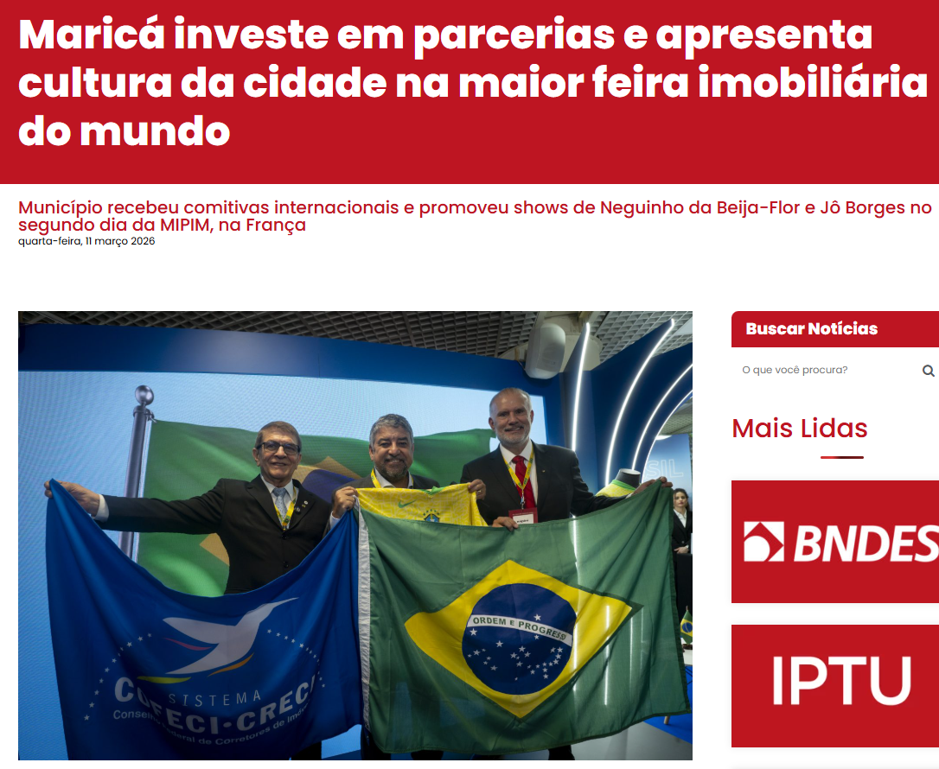
A Prefeitura de Maricá segue em destaque na MIPIM 2026, principal feira internacional do ramo imobiliário, que acontece em Cannes, na França. Nesta quarta-feira (11/03), o prefeito da cidade e presidente da Associação Brasileira dos Municípios (ABM), Washington Quaquá, firmou parceria para consultoria e troca de tecnologias com o sistema COFECI-CRECI, que organiza, regulamenta e fiscaliza atividades de corretagem de imóveis no Brasil.
As apresentações musicais da cidade também foram destaque no evento. A cantora maricaense Jô Borges cantou grandes sucessos do samba pela manhã e, no fim do dia, Neguinho da Beija-Flor animou os participantes da feira com canções tradicionais do Carnaval do Rio de Janeiro.
Além disso, foram realizadas reuniões com prefeitos de cidades europeias e o estande de Maricá recebeu a visita de delegações internacionais, interessadas em conhecer projetos desenvolvidos e políticas públicas de sucesso implementadas no município.
O prefeito Washington Quaquá foi o anfitrião das comitivas e destacou a internacionalização de Maricá como fator central para o desenvolvimento econômico da cidade.
“Desde o meu primeiro mandato, faço questão de vir na MIPIM para colocar Maricá no cenário mundial. Pela feira, passam diversos grandes investidores e estamos captando investimentos para Maricá. É assim que vamos conseguir melhorar a vida das nossas famílias, gerando emprego e renda para quem mora na cidade”, pontuou.
O secretário Executivo de Gestão de Governo, Arlen Pereira, reforçou o potencial de Maricá para parcerias internacionais estratégicas.
“Com as nossas belezas naturais e todo trabalho utilizando corretamente os recursos dos royalties de petróleo, mostramos o potencial de Maricá. Por isso estamos na MIPIM, buscando levar investimentos para a cidade e fazer de Maricá um grande exemplo”, acrescentou.
Para Júlio César Urdangarin, diretor de Planejamento da Companhia de Desenvolvimento de Maricá (Codemar), a presença na MIPIM mostra a capacidade do município em receber investimentos diversificados.
“Na MIPIM, convidamos os investidores internacionais a conhecer Maricá, um município que está receptivo e pronto para receber investimentos. Estamos demonstrando o potencial da cidade e sua capacidade de transformação, que já está em curso, visando um futuro ainda mais promissor”, afirmou.
Cultura e integração internacional
Para o presidente da Companhia Maricá, Arte, Roteiros e Experiências (Maré), Antônio Grassi, os aspectos culturais da cidade apresentados na feira fazem a diferença.
“Mesmo estando em um espaço de negócios imobiliários, estamos mostrando a nossa arte e cultura. Apresentamos a cantora Jô Borges e também Concessa Colaço, autora da tapeçaria que inspirou a ornamentação do nosso estande”, explicou.
O secretário da Região Metropolitana de Coimbra, em Portugal, Jorge Brito, ressaltou as parcerias que podem ser realizadas com Maricá. “Nossa universidade já possui iniciativas no Brasil, como na cidade de Porto Alegre. Agora, podemos estender essas relações culturais e fortalecer os laços com Maricá”, disse.
Ao conhecer um pouco mais sobre Maricá e as políticas desenvolvidas, a marroquina Faisal Belhassani demonstrou interesse pela cidade.
“O mais interessante é entender as complexidades de áreas em transformação em Maricá. Eles incorporam inovação e, ao mesmo tempo, expandem e diversificam esse território qualificando a infraestrutura que já existe”, apontou.
Sobre a MIPIM
Criada em 1990, a feira reúne governos, investidores, incorporadores, arquitetos e operadores de diversos países. O evento funciona como uma vitrine global para projetos de desenvolvimento urbano, turístico e imobiliário e como espaço estratégico para articulação de parcerias e atração de investimentos internacionais.

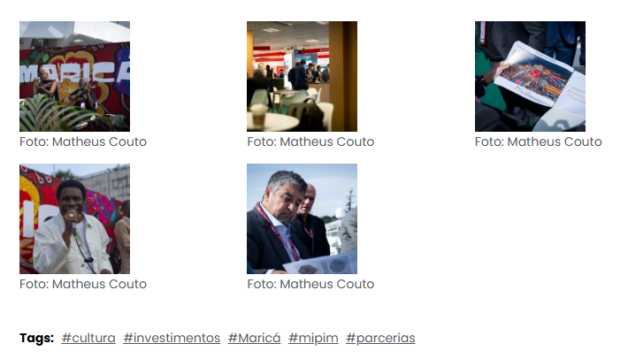
Fonte: https://coisasdapolitica.com/cidades/14/03/2026/marica-conquista-espaco-na-vitrine-mundial-do-mercado-imobiliario
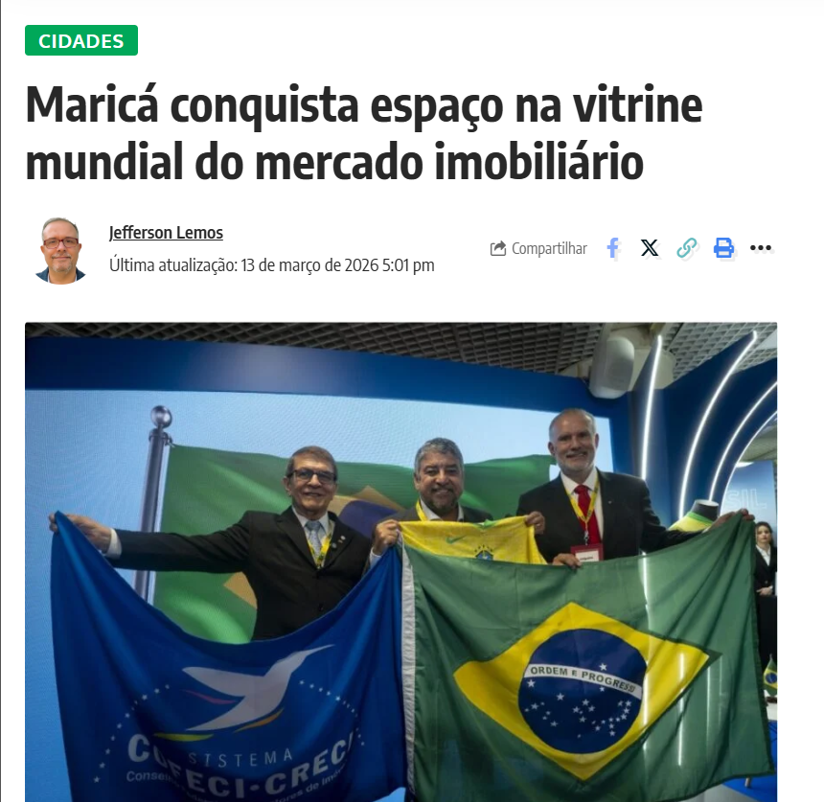

Cannes, França – Maricá voltou a brilhar no cenário internacional. A cidade fluminense marcou presença de destaque na MIPIM 2026, a maior feira imobiliária do mundo, levando não apenas projetos de desenvolvimento urbano e parcerias estratégicas, mas também sua cultura vibrante.
Na quarta-feira (11), o prefeito Washington Quaquá, também presidente da Associação Brasileira dos Municípios (ABM), firmou acordo com o sistema COFECI-CRECI, fortalecendo a cooperação em consultoria e tecnologia para o setor imobiliário. O movimento reforça a estratégia de internacionalização da cidade e abre portas para novos investimentos.
O estande de Maricá foi palco de encontros com prefeitos europeus e delegações internacionais, atraídas pelas políticas públicas inovadoras e pelo modelo de gestão dos royalties do petróleo. “Estamos colocando Maricá no mapa global. É assim que vamos gerar emprego e renda para nossas famílias”, destacou Quaquá.
Cultura como cartão de visitas
A participação maricaense não se limitou aos negócios. A música e a arte da cidade conquistaram o público da feira: a cantora Jô Borges emocionou com clássicos do samba, enquanto Neguinho da Beija-Flor encerrou o dia com a energia contagiante do Carnaval carioca. O estande também exibiu obras da artista Concessa Colaço, reforçando a identidade cultural como diferencial competitivo.
Para Antônio Grassi, presidente da Companhia Maré, a aposta na cultura é estratégica: “Mesmo em um espaço voltado para negócios, mostramos que Maricá tem alma e criatividade. Isso nos diferencia e aproxima investidores.”
Olhares internacionais
A receptividade foi imediata. Representantes da Região Metropolitana de Coimbra, em Portugal, sinalizaram interesse em ampliar parcerias acadêmicas e culturais. Já a marroquina Faisal Belhassani destacou a capacidade de Maricá em aliar inovação e infraestrutura: “É fascinante ver como a cidade diversifica e qualifica seu território.”
Uma vitrine global
Criada em 1990, a MIPIM reúne governos, investidores e arquitetos de todo o mundo, funcionando como vitrine para projetos urbanos e turísticos. A presença de Maricá em Cannes confirma a ambição do município em se tornar referência internacional em desenvolvimento sustentável e integração cultural.

Fonte: https://www.instagram.com/reels/DVwxAyqjkdf/
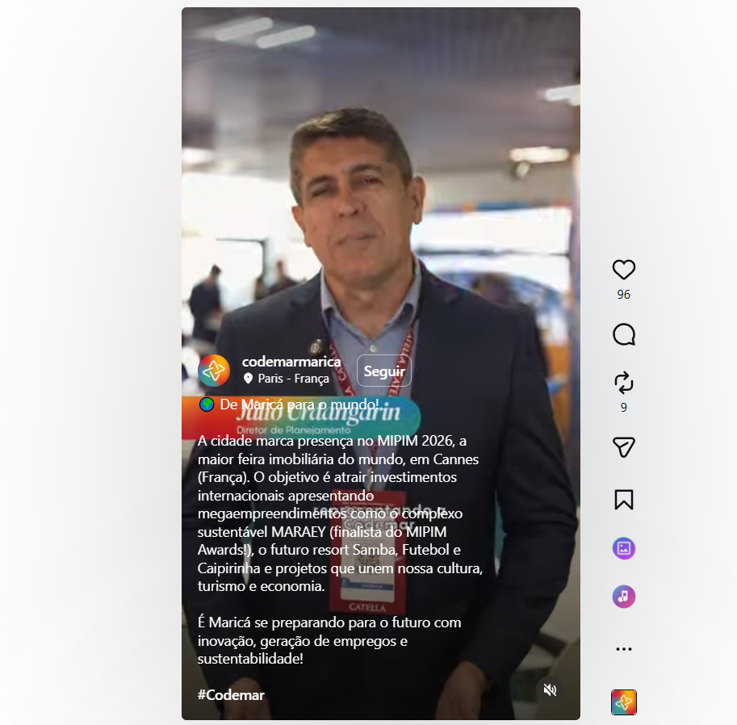

Fonte: https://www.facebook.com/watch/?v=1448345893558351
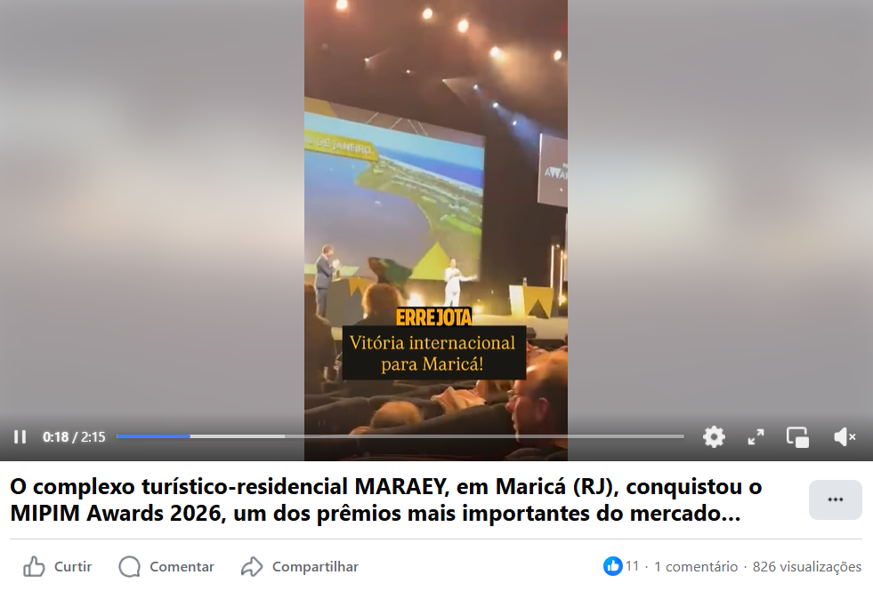
Fonte: https://errejotanoticias.com.br/do-carnaval-do-rio-para-o-mundo-uniao-de-marica-se-apresenta-em-cannes-na-franca/
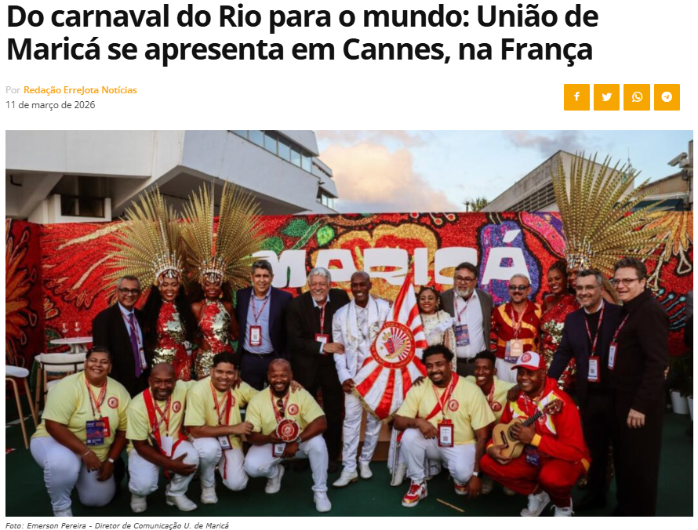
O samba atravessou o oceano e chegou à Riviera Francesa. A União de Maricá se apresentou nesta terça-feira (10) no MIPIM, em Cannes, considerado o maior evento do setor imobiliário e de desenvolvimento urbano do mundo. A agremiação levou o ritmo, a alegria e a identidade cultural do carnaval do Rio de Janeiro para um dos principais encontros globais de negócios.
Atualmente integrante do grupo especial do maior carnaval do mundo, o da Rio de Janeiro, a escola apresentou ao público internacional um pouco da força e da tradição do samba brasileiro.
A apresentação aconteceu no estande de Maricá, no Palais des Festivals et des Congrès de Cannes, e também na abertura oficial do evento, realizada no tradicional Hotel Martinez. A participação marca mais um capítulo na internacionalização da escola, que em maio de 2025 já havia representado o município na Feira Internacional de Turismo de Cuba, em Havana.
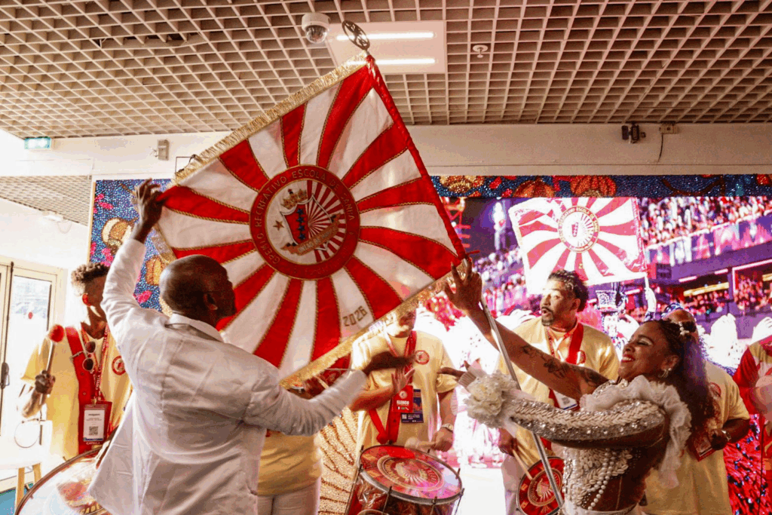Foto: Emerson Pereira
Pela primeira vez, componentes da agremiação atravessaram o oceano para levar a força do samba e do carnaval para fora do país, representando a cultura popular brasileira diante de um público formado por investidores, gestores públicos e lideranças de diversas partes do mundo. Para a passista maricaense Andressa Campos, a participação da escola no evento representa um momento especial.
“A União de Maricá vem fazendo um trabalho incrível desde a Intendente Magalhães, construindo e evoluindo muito. Estou muito grata e feliz pela oportunidade de estar aqui, pisando em outro país. É muito forte e emocionante. Estamos trazendo essa cultura maravilhosa de Maricá para o mundo”, disse.
O MIPIM reúne cidades, investidores e lideranças de mais de 90 países para discutir o futuro das cidades e o desenvolvimento urbano. Nesse cenário global, Maricá também marca presença apresentando uma de suas maiores riquezas: a cultura. O cavaquinista Dudu destacou a oportunidade de levar o samba para o público europeu.
“É uma experiência única, uma oportunidade de vir à Europa trazer a cultura de Maricá e do samba. Vamos mostrar para eles o que o samba tem e colocar todo mundo para sambar, cantar e se divertir”, afirmou.
Com o samba ecoando na Riviera Francesa, a apresentação da União de Maricá busca mostrar um pouco da relação da cidade com o carnaval, apresentando aos europeus um patrimônio cultural vivo, capaz de conectar pessoas, culturas e territórios em diferentes partes do mundo.
A ritmista Tailly Garcia, da bateria Maricadência, ressaltou que a viagem também marca um momento marcante em sua trajetória.
“Está sendo a minha primeira viagem internacional e a minha primeira viagem com a Maricadência. É uma honra poder representar a minha Maricá. É uma experiência única e muito gratificante levar o nosso conhecimento para o mundo”, completou.
A programação da escola no evento continua na próxima quinta-feira (12), quando a União de Maricá voltará a se apresentar no MIPIM, em Cannes. Outros nomes consagrados do samba brasileiro também participam do evento, como os cantores Neguinho da Beija-Flor e Moacyr Luz.
Fonte: https://www.facebook.com/watch/?v=778774274914479


Fonte: https://revistaforum.com.br/rio/complexo-turistico-sustentavel-marica-e-premiada-na-maior-feira-imobiliaria-do-mundo/
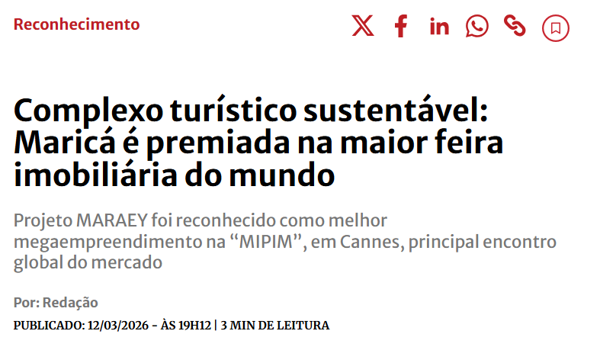
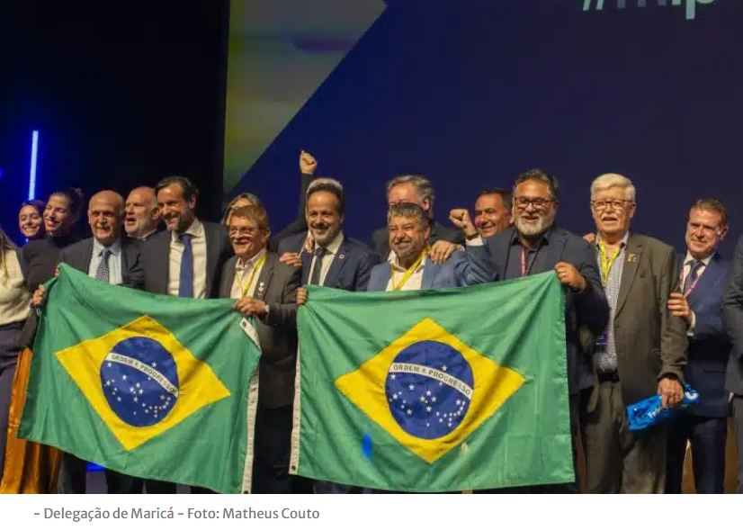
APrefeitura de Maricá foi destaque, nesta quinta-feira (12), na maior feira imobiliária do mundo, com a vitória do complexo turístico-residencial MARAEY no MIPIM Awards, em Cannes, premiação considerada o Oscar do mercado imobiliário.
O projeto foi certificado como melhor megaempreendimento global no encontro, que reúne anualmente investidores, gestores públicos e representantes do setor imobiliário de diversos países para discutir projetos estratégicos e oportunidades de desenvolvimento.
A proposta do MARAEY foi reconhecida por aliar preservação ambiental, vocação turística, inovação urbanística e potencial de transformação econômica. Com foco em turismo e educação, o investimento total da primeira fase é estimado em R$ 4,5 bilhões, com uma arrecadação anual em impostos estimada em R$ 485 milhões.
Para o prefeito de Maricá, Washington Quaquá, a conquista reforça a internacionalização do município e a apresentação de projetos que impulsionam emprego, renda, turismo e uma nova matriz econômica para a cidade.
“O MARAEY é um projeto mundial, reconhecido como o melhor megaempreendimento do mundo. Estamos aportando recursos para o desenvolvimento da cidade e esse é um projeto icônico, o maior investimento turístico do hemisfério sul. Estou muito feliz com o início das obras que se aproximam e a concretização desses sonhos”, comemorou o prefeito.
Emilio Izquierdo Merlo, CEO do MARAEY, pontuou o impacto da premiação.
“Esse prêmio significa que Maricá está na rota dos grandes investimentos. Estamos atraindo capital estrangeiro, que está olhando para o desenvolvimento turístico sustentável da região. Isso é motivo de orgulho e de comemoração”, reforçou.
Atração de investimentos
O prefeito Washington Quaquá também recebeu, nesta quinta-feira (12), o prefeito de Roma, Roberto Gualtieri, no estande do município na MIPIM. O encontro marcou a aproximação entre as duas cidades e abriu diálogo sobre possíveis parcerias.
Durante a visita, Gualtieri acompanhou parte da programação cultural do estande, assistiu à apresentação de Moacyr Luz e participou do momento musical.
A agenda institucional do município em Cannes também foi marcada por encontros com investidores, grupos empresariais, delegações internacionais e representantes públicos interessados em conhecer mais de perto o modelo de desenvolvimento de Maricá.
Além do MARAEY, estiveram em evidência iniciativas como o Complexo Samba, Futebol e Caipirinha, os novos projetos hoteleiros, o Plaza Maricá Shopping e o hub logístico.
“Tivemos reuniões importantes com arquitetos, investidores, potenciais construtivos que tiveram interesse em conhecer os projetos que nós apresentamos. As pessoas se interessaram muito pela capacidade de Maricá, seja de segurança pública, educação, saúde, transporte, pontos que atraem quem quer investir em um território”, avaliou o diretor de Planejamento da Codemar, Júlio César Urdangarin.
Programação cultural
Além da premiação, a presença de Maricá no MIPIM foi marcada por uma programação cultural que ajudou a projetar a identidade da cidade diante do público internacional. Para fechar a programação da manhã desta quinta-feira (12), o cantor Moacyr Luz se apresentou na área externa do estande, em show com a cantora maricaense Jô Borges.
No fim do dia, o Carnaval foi o destaque. A escola de samba União de Maricá desfilou do estande de Maricá até o auditório onde foi realizada a premiação do MARAEY. Houve, ainda, novo show de Neguinho da Beija-Flor para fechar a programação do terceiro dia de feira.

Fonte: https://www.brasil247.com/regionais/sudeste/marica-apresenta-projetos-estrategicos-na-maior-feira-imobiliaria-do-mundo-na-franca
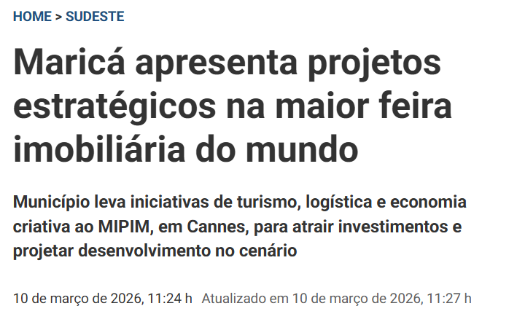
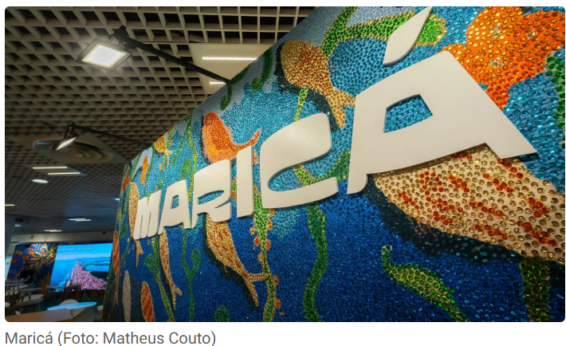
247 - A cidade de Maricá, no estado do Rio de Janeiro, participa da edição de 2026 do MIPIM, considerado o maior evento global do setor imobiliário, realizado entre os dias 9 e 13 de março em Cannes, na França. A presença do município na feira internacional tem como objetivo apresentar projetos estratégicos voltados ao turismo, à logística e à economia criativa, reforçando a estratégia de diversificar a economia local e preparar a cidade para o período pós-royalties do petróleo.
Entre os principais destaques apresentados está o complexo turístico MARAEY, finalista do MIPIM Awards na categoria “Melhor Novo Megaempreendimento”. O projeto figura entre os quatro melhores megaempreendimentos do mundo, e o resultado da premiação será anunciado no dia 12 de março no Palais des Festivals, em Cannes.
O prefeito de Maricá, Washington Quaquá, afirmou que a participação no evento internacional representa um momento estratégico para a cidade. “Maricá vem ao MIPIM para mostrar projeto, identidade e futuro. Estamos construindo o amanhã agora. O mundo está olhando para cidades que conseguem crescer com sustentabilidade e inovação, e é exatamente isso que estamos fazendo aqui”, declarou.
Reconhecido pela ONU Turismo como referência em desenvolvimento turístico sustentável, o projeto MARAEY será implantado em uma área de aproximadamente 840 hectares, com apenas 6,6% de ocupação predial, preservando a maior parte da área natural. O empreendimento prevê a construção de hotéis de luxo, residências, centros de pesquisa, áreas de esporte e educação, além da geração estimada de 18 mil empregos durante a fase de construção.
O presidente da Companhia de Desenvolvimento de Maricá (Codemar), Celso Pansera, destacou que o reconhecimento internacional do projeto fortalece a posição da cidade no cenário global de investimentos. “O reconhecimento internacional do MARAEY mostra que Maricá entrou no radar global de projetos inovadores e sustentáveis. É um empreendimento capaz de transformar a economia da cidade e gerar oportunidades para milhares de famílias”, afirmou.
Outro empreendimento apresentado no evento é o resort temático Samba, Futebol e Caipirinha, inspirado em três símbolos amplamente associados à cultura brasileira. O projeto prevê a criação de um complexo voltado à experiência cultural, com cerca de 500 acomodações, áreas de lazer, gastronomia temática, centro de convenções e a proposta de instalação da Universidade do Samba.
A cultura brasileira também integra a estratégia de promoção internacional da cidade durante o MIPIM. A programação inclui apresentações da escola de samba União de Maricá, campeã da Série Ouro do Carnaval do Rio de Janeiro, que levará o samba produzido na cidade para o público internacional. A agremiação também foi convidada pela organização do evento para participar da Welcome Party, tradicional festa de abertura do MIPIM, realizada neste ano no Hotel Martinez, um dos mais conhecidos de Cannes.
No estande de Maricá, o público poderá acompanhar apresentações musicais de Moacyr Luz, Neguinho da Beija-Flor e da cantora maricaense Jô Borges, além de uma experiência gastronômica brasileira com pratos tradicionais como feijoada e bebidas típicas como caipirinha.
Projetos voltados à economia do futuro
Além das iniciativas voltadas ao turismo, a delegação de Maricá também apresenta projetos destinados a fortalecer a infraestrutura econômica do município. Entre eles está o Porto de Maricá, planejado para ser o maior terminal privado do Brasil, com capacidade para movimentar até 80 milhões de toneladas por ano e conectar a cidade a rotas comerciais internacionais.
Outro projeto destacado é o Hotel N13, concebido pelo arquiteto Oscar Niemeyer, cuja proposta busca viabilizar o empreendimento em parceria com investidores interessados em participar do desenvolvimento urbano e turístico da cidade.
O presidente da Maricá Arte, Roteiros e Experiências (MARÉ), Antônio Grassi, afirmou que o conjunto de iniciativas apresentadas no evento demonstra o novo momento econômico do município. “O conjunto desses projetos mostra que Maricá vive um novo ciclo de desenvolvimento, preparando a cidade para o futuro, gerando emprego, renda e qualidade de vida para a população”, disse.
Outros projetos também fazem parte da estratégia de expansão econômica, como o Hotel Maricá, com previsão de entrega ainda neste ano, e o Plaza Maricá Shopping, atualmente em construção e voltado à ampliação da oferta de serviços, comércio e empregos na cidade.
Criado em 1990, o MIPIM reúne governos, investidores, incorporadores, arquitetos e operadores de diversos países e funciona como uma vitrine global para projetos de desenvolvimento urbano e imobiliário. Durante o evento, a delegação de Maricá mantém reuniões com grupos empresariais internacionais interessados em conhecer os projetos apresentados e avaliar possibilidades de parceria para sua implementação.

Fonte: https://www.facebook.com/watch/?v=1820519048637333

Fonte: https://www.marica.rj.gov.br/noticia/marica-apresenta-projetos-estrategicos-na-maior-feira-imobiliaria-do-mundo-na-franca/
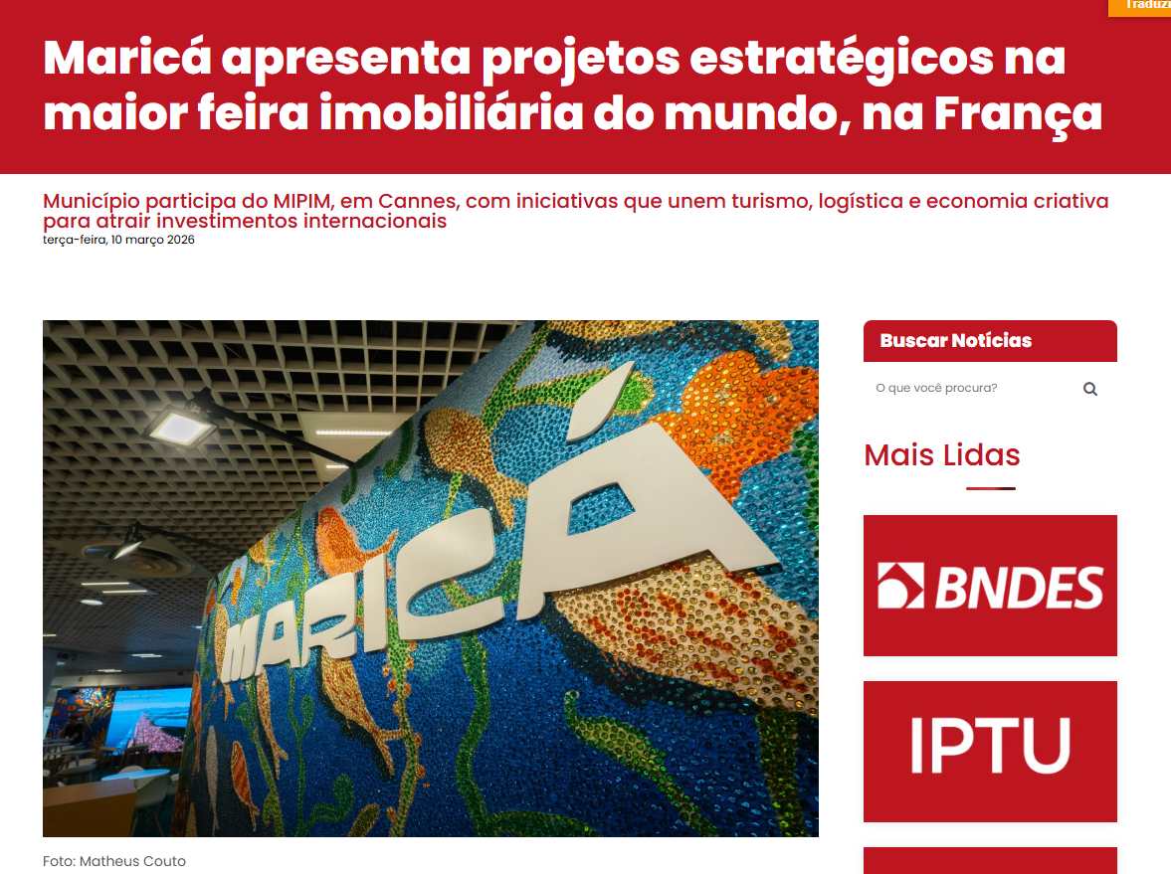
A Prefeitura de Maricá participa do MIPIM 2026, maior feira imobiliária do mundo, realizada de 9 a 13 de março, em Cannes. O município apresenta ao público internacional projetos estratégicos que destacam o potencial turístico e econômico, além de reforçar a estratégia de preparar a cidade para a era pós-royalties do petróleo.
O principal destaque é o complexo turístico MARAEY, finalista do MIPIM Awards na categoria “Melhor Novo Megaempreendimento”. O projeto está entre os quatro melhores megaempreendimentos do mundo e terá o resultado anunciado no dia 12 de março, no Palais des Festivals.
“Maricá vem ao MIPIM para mostrar projeto, identidade e futuro. Estamos construindo o amanhã agora. O mundo está olhando para cidades que conseguem crescer com sustentabilidade e inovação, e é exatamente isso que estamos fazendo aqui”, afirmou o prefeito de Maricá, Washington Quaquá.
Reconhecido pela ONU Turismo como referência em desenvolvimento turístico sustentável, o MARAEY será implantado em uma área de 840 hectares, com apenas 6,6% de ocupação predial e preservação da maior parte do território natural. O empreendimento prevê hotéis de luxo, residências, centros de pesquisa, esporte, educação e a geração de cerca de 18 mil empregos durante a construção.
Para o presidente da Companhia de Desenvolvimento de Maricá (Codemar), Celso Pansera, a presença da cidade no evento reforça a estratégia de atrair investimentos estruturantes.
“O reconhecimento internacional do MARAEY mostra que Maricá entrou no radar global de projetos inovadores e sustentáveis. É um empreendimento capaz de transformar a economia da cidade e gerar oportunidades para milhares de famílias”, destacou.
Outro projeto apresentado é o resort temático Samba, Futebol e Caipirinha, inspirado em três dos símbolos brasileiros mais conhecidos no mundo. A proposta é criar um destino voltado à experiência cultural brasileira, com quase 500 acomodações, áreas de lazer, gastronomia temática, centro de convenções e a Universidade do Samba.
A identidade cultural brasileira também será um dos destaques da participação de Maricá no evento. A programação inclui apresentações da União de Maricá, campeã da Série Ouro do Carnaval do Rio de Janeiro, que leva o samba maricaense para o público internacional. Além de se apresentar no estande da cidade, a escola foi convidada pela organização do MIPIM para um momento especial na Welcome Party, a tradicional festa de abertura da feira que reúne autoridades, investidores e convidados de todo o mundo. Neste ano, a celebração acontece no Hotel Martinez, um dos mais icônicos de Cannes.
No estande de Maricá, o público poderá acompanhar ainda shows dos ícones Moacyr Luz e Neguinho da Beija-Flor, além da cantora maricaense Jô Borges e uma experiência gastronômica brasileira com feijoada e caipirinha.
Economia do futuro
Além do turismo, Maricá apresenta projetos voltados ao fortalecimento da infraestrutura econômica. Um deles é o Porto de Maricá, planejado para ser o maior terminal privado do Brasil, com capacidade para movimentar até 80 milhões de toneladas por ano e conectar o município a importantes rotas comerciais internacionais. Além dele, será apresentado também o Hotel N13, projeto do arquiteto Oscar Niemeyer. A proposta é estruturar os empreendimentos em parceria com investidores interessados em desenvolver os projetos na cidade.
“O conjunto desses projetos mostra que Maricá vive um novo ciclo de desenvolvimento, preparando a cidade para o futuro, gerando emprego, renda e qualidade de vida para a população”, afirmou o presidente da Maricá Arte, Roteiros e Experiências (MARÉ), Antônio Grassi.
Também integram a estratégia de desenvolvimento o Hotel Maricá, com previsão de entrega para este ano, e o Plaza Maricá Shopping, em construção e voltado à ampliação da oferta de serviços, comércio e empregos na cidade.
Sobre o MIPIM
Criado em 1990, o MIPIM reúne governos, investidores, incorporadores, arquitetos e operadores de diversos países. O evento funciona como uma vitrine global para projetos de desenvolvimento urbano, turístico e imobiliário e como espaço estratégico para articulação de parcerias e atração de investimentos internacionais.
Durante o evento, a delegação de Maricá tem reuniões agendadas com grupos empresariais internacionais interessados em conhecer os projetos apresentados e avaliar oportunidades de parceria privada para a execução.
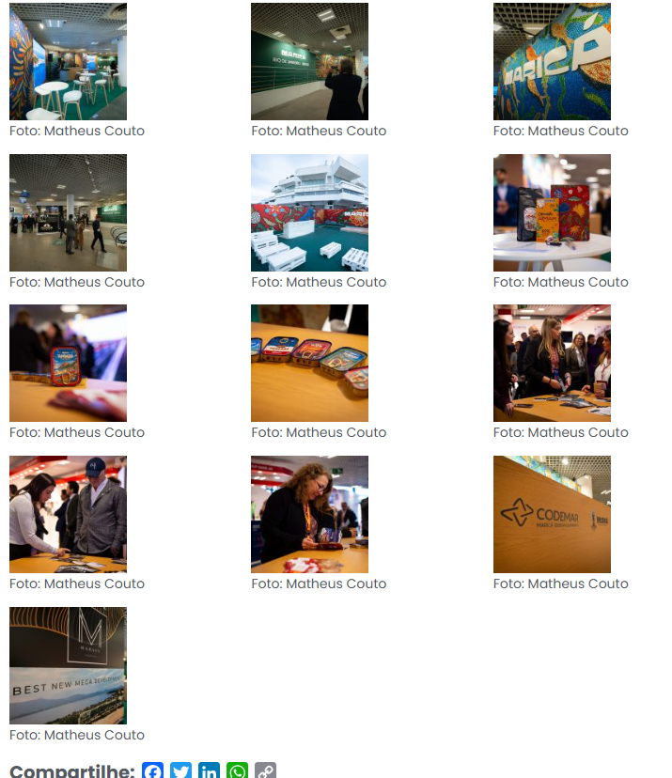

Fonte: https://www.instagram.com/reels/DVwDfTqkQHU/
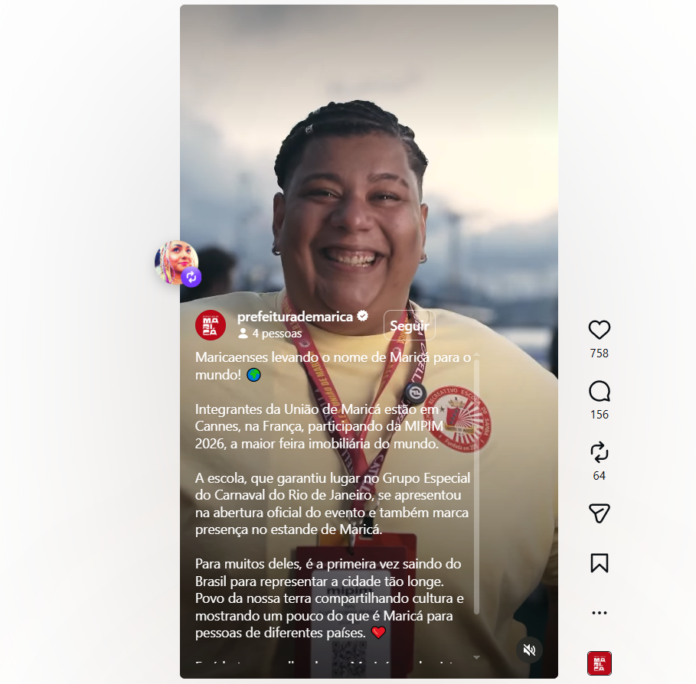

Fonte: https://www.instagram.com/p/DVyuTzJkYPW/

